|  |  |
| --- | --- |
| Môn | OSP201  Lab01 - Installing a Core Linux Operating System on a Server |
| Họ & Tên | Đỗ Xuân Thiện |
| MSSV | HE160083 |
| Lớp | IA1601 |

**Part 1 Step 13 + 26**

Chụp lại ảnh màn hình cho step 13 và step 26 của Part 1

*** place here the screenshot ***

*STEP 13:*

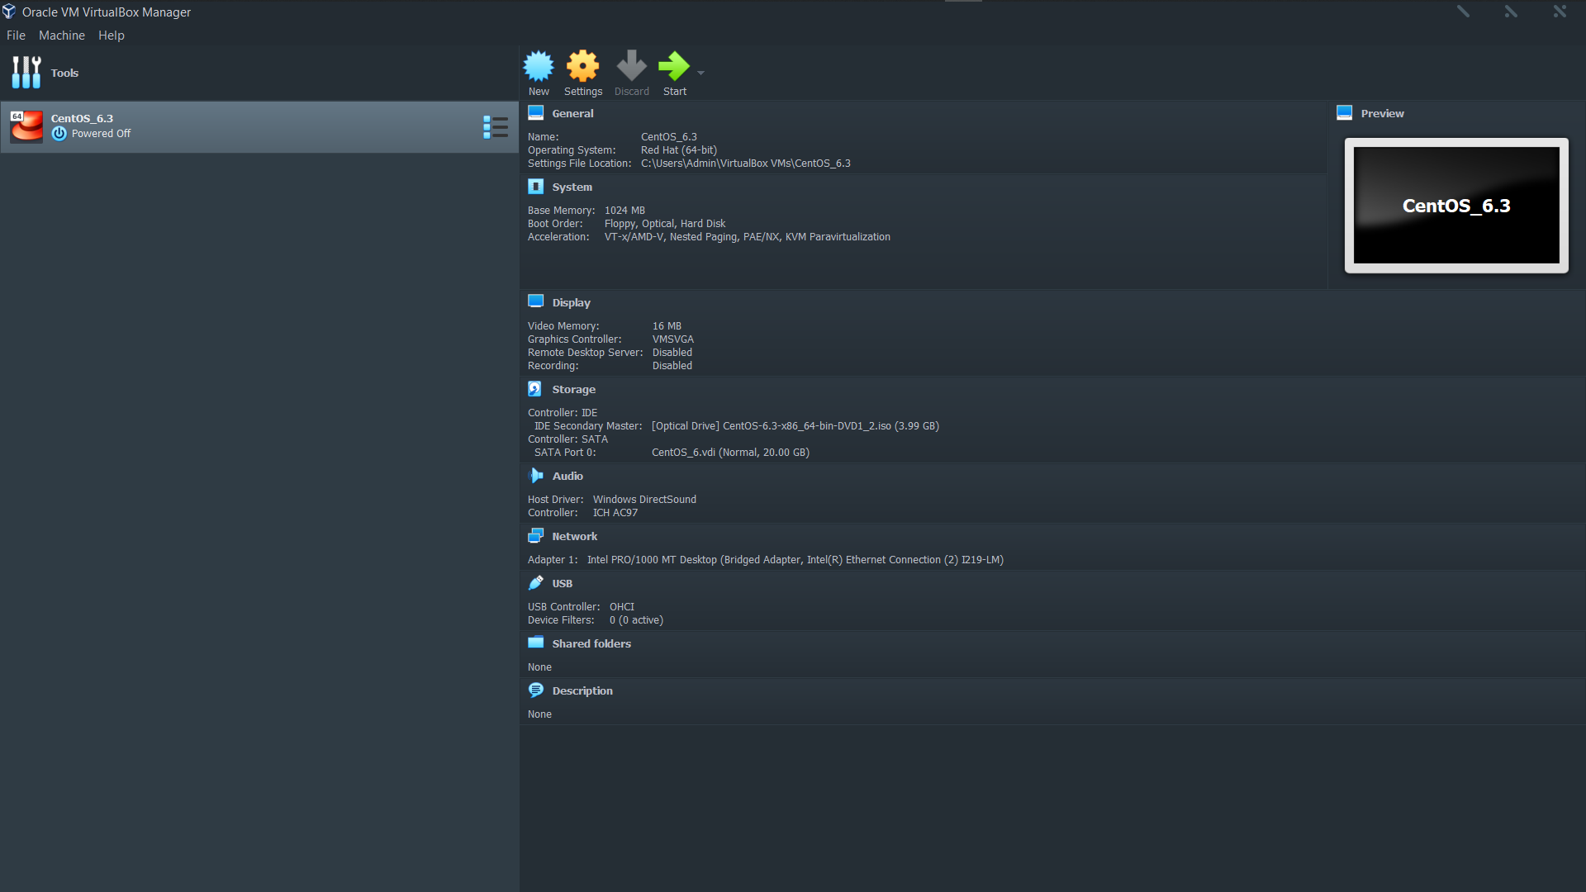

*STEP 26:*

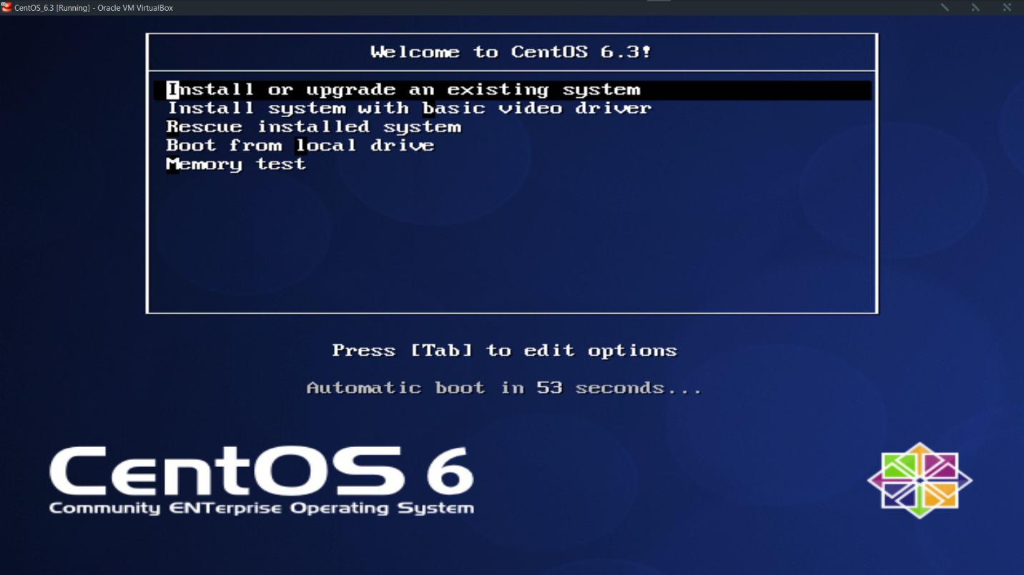

**Part 2 Step 14 + 43**

Chụp lại ảnh màn hình cho step 14 và step 43 của Part 2

*** place here the screenshot ***

*STEP 14:*

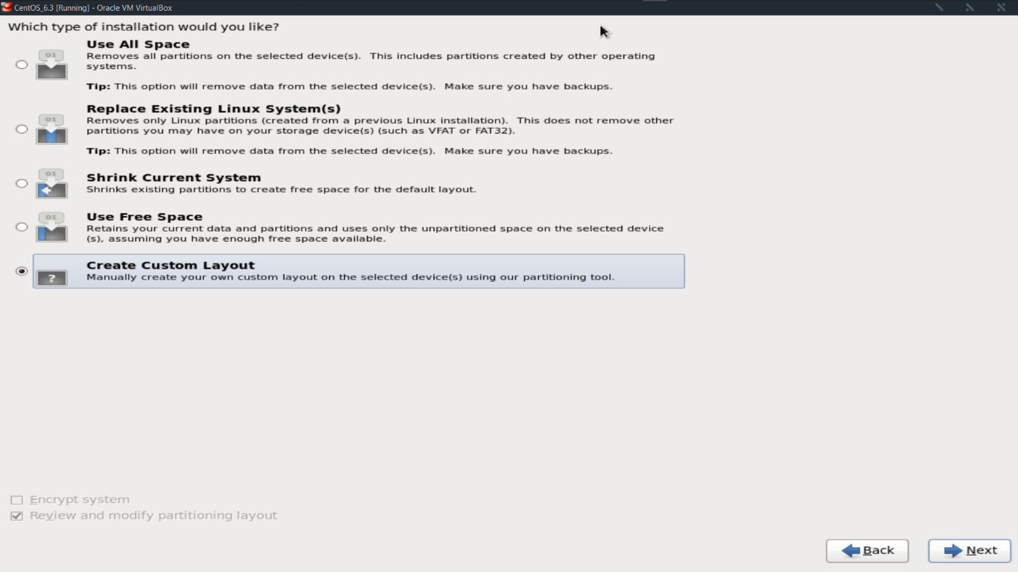

*STEP 43:*

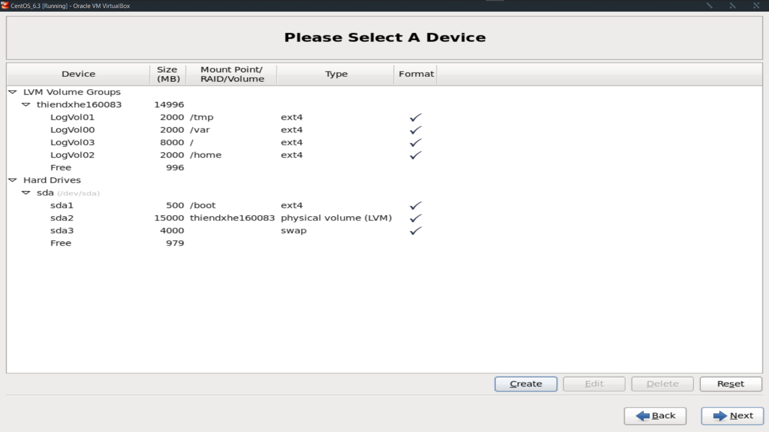

**Part 3 Step 26**

Chụp lại ảnh màn hình cho step 26 của Part 3

*** place here the screenshot ***

*STEP 26:*

